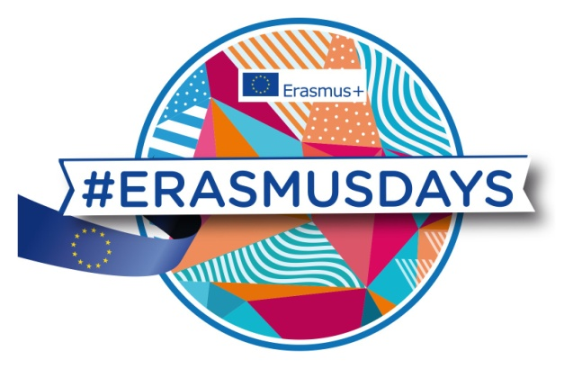

PREZENTARE ERASMUS OPEN DAYS

PENTRU STUDENTI/MASTERANZI/DOCTORANZI
SILVICULTURA, EXPLOATARI FORESTIERE, CINEGETICA
MASURATORI TERESTRE SI CADASTRU
VINERI 14.10.2022 ORA 10
SALA SII1

